**WYPRAWKA PIERWSZOKLASISTY W ROKU SZKOLNYM 2021/2022**

**PRZYBORY PLASTYCZNE:   przybory podpisujemy w widocznym miejscu**

* 1 blok  techniczny biały – mały A4,
* 1 blok techniczny kolorowy – mały A4,
* 1 blok rysunkowy kolorowy – mały A4,
* 1 blok techniczny biały – duży A3,
* 1 blok techniczny kolorowy – duży A3,
* wycinanki – duże,
* plastelina – nie mniej niż 12 kolorów, np. Astra, Bambino
* farby plakatowe – nie mniej niż 12 kolorów (Astra lub Bambino) oraz gruby i cienki pędzel, kubeczek na wodę
* pastele olejne (np. firmy PENTEL)
* kredki woskowe BAMBINO – nie mniej niż 12 kolorów,
* czarny marker (z okrągłą końcówką)

**ZESZYTY: wszystko obłożone i podpisane**

* zeszyt formatu A 4, 32 kartkowy w cienką dwukolorową linię (tzw.w trzy linie) do edukacji polonistycznej, społecznej i przyrodniczej,
* zeszyt formatu A 4, 32 kartkowy w kratkę do edukacji matematycznej,
* dzienniczek – zeszyt formatu A 5, 32 kartkowy w kratkę,
* zeszyt formatu A 5, 16 kartkowy w dwukolorową linię (tzw.3 linie) do dyktand,
* 2 zapasowe zeszyty formatu A 4: 32 kartkowy w kratkę oraz 32 kartkowy w kolorową linię,

**PIÓRNIK Z WYPOSAŻENIEM:**

2 miękkie ołówki najlepiej trójkątne, zielony zmazywalny długopis, gumka biała, temperówka zamykana, linijka – 15 cm, klej w sztyfcie, nożyczki z zaokrąglonymi końcami, kredki ołówkowe grube w drewnianej oprawie (np. ASTRA lub BAMBINO)

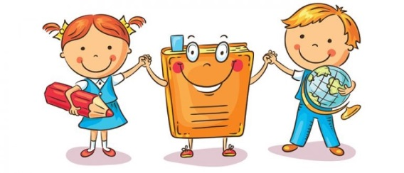**CHUSTECZKI:**

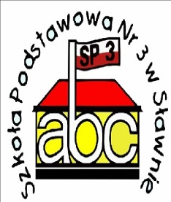mokre i suche – **wyjmowane z góry**

**2 teczki papierowe A4 zamykane na gumkę – 1 na prace plastyczne, druga – na karty pracy**

**Segregator A4,a w nim komplet 15 koszulek foliowych**

**1 RYZA PAPIERU KSERO**

**STRÓJ GALOWY NA UROCZYSTOŚCI SZKOLNE:**

dziewczynki –  biała bluzka, czarna lub granatowa spódniczka

chłopcy – biała koszula, czarne lub granatowe spodnie

**STRÓJ NA ZAJĘCIA SPORTOWE:**

* biała koszulka, granatowe lub czarne spodenki, halówki z jasną, gumową podeszwą,
* tekstylny worek na strój – **podpisany w widocznym miejscu i pozostawiony w szatni.**

**TORNISTER**